

Biologický dočišťovací filtr
Pokyny pro instalaci a přepravu, návod k obsluze

1. Biologický dočišťovací filtr

1.1. Stručná charakteristika - použití

Tento biologický dočišťovací filtr (dále jen BDF) slouží k čištění odpadních vod odtékajících z čistíren odpadních vod a septiků. Osazuje se standartně do země za tyto výrobky. Voda odtékající z biofiltru je možné vypouštět do vodoteče nebo kanalizace.

  - Technický popis

BDF se skládá z:
- plastové kruhové nádrže s odnímatelným víkem event. nástavcem
- z přítokového a odtokového potrubí
- speciální filtrační náplně

U BDF je prováděna zkouška vodotěsnosti dle ČSN 75 0905.

Výhody:
- minimální nároky na prostor
- náhrada za pískový filtr
- snadná a rychlá instalace
- minimální nároky na provoz
- jednoduchá konstrukce
- jednoduchá obsluha + údržba
- možnost trvalého či přerušovaného provozu

  - Materiálové provedení BDF

Nádrže BDF jsou vyráběny z polypropylenových desek (PP) technologií svařování.

  - Konstrukční provedení

Součástí BDF je i odnímatelné plastové nepochůzné víko event. nástavec.
Z odtokového potrubí ČOV nebo septiku přitéká přečištěná voda do spodní části BDF, která slouží též jako prostor k usazování zbytků kalu.
Postupně voda prostupuje zdola nahoru několika vrstvami filtračních náplní (rohoží).
Filtrační náplně musí být z plastové nádoby filtru vyjímatelné za účelem občasného vyčištění, proplachu případně výměny.
Filtrační vrstvy jsou za provozu postupně obalovány vrstvou biomasy se značným množstvím bakterií, které přispívají k procesu dočišťování vody.
Mezi jednotlivými filtračními rohožemi je vždy volný prostor vymezený plastovým rozpěrným křížem. Na těchto křížích se filtrační rohože vytahují za pomoci čtveřice úvazků a táhla, které je součástí dodávky BDF.

Způsoby osazení do terénu – postup

Pro správnou funkci BDF je třeba zajistit uložení BDF za ČOV nebo septik tak, aby bylo zajištěno trvalé zaplavení všech filtračních vrstev BDF. Výška odtokového potrubí z BDF musí být v nižší úrovni než výška odtokového potrubí z ČOV (septiku) za který je BDF instalován.

BDF se osazují v úrovni přítokové kanalizace od ČOV nebo septiku do stavební jámy na podkladní armovanou betonovou desku o únosnosti dostatečné pro daný typ BDF. Provedení podkladní desky určí projektant stavby.
Podkladní beton musí mít zaručenou vodorovnost 5 mm/2m, rovněž tak nádrž BDF po usazení. BDF napouštět vodou tak, aby výška hladiny byla během obsypávání či betonovávání vždy o 200 až 400 mm výše, než je výška obsypu nebo betonu, aby se vnitřní a vnější tlaky na stěny navzájem vyrovnávaly.

Plastové BDF je možno osadit v terénu dvěma základními způsoby:

2.1. Osazení k obetonování nebo k obezdění (OB) – všechny vyráběné typy.
V případě, že dno nádrže BDF je pod hladinou podzemní vody nebo je výkop pro BDF proveden v nízko propustné zemině, například jíly, spraše a hlíny s vysokou plasticitou nebo v nedostatečně slehlé navážce, musí být BDF obetonován. Způsob a provedení obetonování musí být řešeno projektantem v realizační dokumentaci stavby. Případné umístění BDF do pojezdné komunikace musí být řešeno v realizační dokumentaci stavby.

2.2. Osazení k obsypání
používá se v případech, kdy BDF bude vzdálen nejméně 5 m od základů budov, 2 m od pojezdu osobního auta a 5 m od pojezdu nákladních vozidel a mechanizací. K obsypání se musí použít kamenivo frakce 0/32 (8/16) mm nebo štěrkopísek. Zcela nevhodné k obsypu jsou: písek, zemina, jíly, spraše a hlíny s vysokou plasticitou.

Obecně platí, že pro případy uložení BDF
- s požadavkem přejezdného provedení
- do zeminy s nízkou propustností (jíly, spraše a hlíny s vysokou plasticitou)
- do nedostatečně slehlé navážky
- s vlivem přitěžování bočním tlakem od přilehlé budovy nebo komunikace
- do země s výskytem spodní vody nad základovou spárou
je nutné jejich dodatečné statické zajištění proti působení předpokládaných zatěžovacích sil. Způsob statického zajištění je nutno řešit v rámci realizační dokumentace stavby.
Obsyp či obetonování, sílu a druh betonu určí statik nebo projektant dle geologických a hydrologických poměrů, vzdálenosti od okolních budov, hloubky osazení a zatížení stěn BDF v realizační dokumentaci stavby.

2.3. Osazení BDF do terénu:
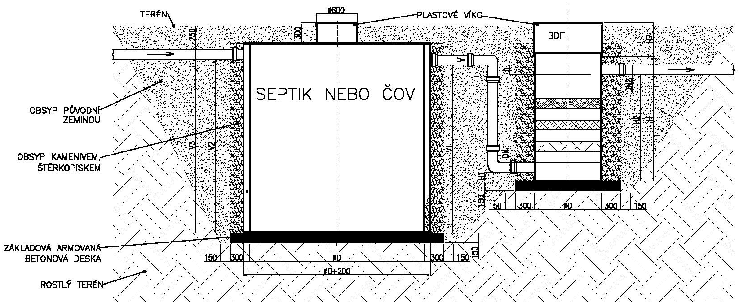

OZNAČENÍ | PRŮMĚR D (mm) | H  (mm) | H1  (mm) | H2  (mm) | h  (mm) | DN1  (mm) | DN2  (mm) | H7  (mm) | HMOTNOST  S NÁPLNÍ (kg)
BDF 4EO | 600 | 1300 | 80 | 1005 | 100 | 100 | 100 | DLE POTŘEBY | 24,5
BDF 8EO | 880 | 1300 | 110 | 1060 | 100 | 125 | 125 | DLE POTŘEBY | 44
BDF 12EO | 1000 | 1370 | 130 | 1100 | 100 | 125 | 125 | DLE POTŘEBY | 55,5
BDF 20EO | 1000 | 1950 | 130 | 1620 | 150 | 150 | 150 | DLE POTŘEBY | 72

2.4. Stručný postup na instalaci BDF do země k obsypání – bez výskytu spodní vody
a) Vykopání stavební jámy (rozměry dány velikostí BDF zvětšené o manipulační prostor).
b) Zhotovení železobetonové základové desky podle projektu. Rozměry desky jsou dány požadavkem, aby dno BDF bylo při osazení do jámy bezpečně podložené v každém místě a deska přesahovala obvod nádrže BDF o min. 300 mm.
c) Před zatuhnutím a vyzráním betonu povrch desky vyrovnat na rovinnost 5 mm/2 m v obou na sebe kolmých směrech.
d) Provedení základové betonové desky bez výstupků, ve vodorovné rovině a ve správné hloubce založení je nezbytnou podmínkou pro osazení a zprovoznění BDF.
e) Na zatuhlou, vyzrálou a očištěnou základovou desku bez výstupků usadit BDF.
f ) BDF začít plnit vodou tak, aby výška hladiny byla během obsypávání vždy o 200 až 400 mm výše, než je výška obsypu, aby se vnitřní a vnější tlaky na stěny navzájem vyrovnávaly. BDF rovnoměrně obsypávat v síle min. 300 mm a obsyp dostatečně hutnit po vrstvách max. 200 mm.
g ) Obsyp musí být proveden kamenivem frakce 0/32 (8/16) mm nebo štěrkopískem.
Zcela nevhodné k obsypu jsou: písek, jíly, spraše a hlíny s vysokou plasticitou.
h ) Při napojování gravitační kanalizace je nutné dbát na souosost potrubí a připojovacích hrdel. Po napojení kanalizačního potrubí je nutné zajistit podbetonování potrubí z vnější strany BDF tak, aby nedošlo při následném obsypu a sedání zásypového materiálu k vylomení hrdla z pláště BDF.
i ) Nádrž BDF zakrýt odnímatelným plastovým víkem a zabezpečit proti nežádoucímu sejmutí.
Výrobce doporučuje uživateli místo osazení BDF označit, popř. vhodným způsobem zajistit proti přetížení (výstražné tabule, oplocení).

3. Pokyny pro skladování a přepravu
a) BDF jsou vyrobeny z polypropylenu bez stabilizace proti ÚV záření. Neskladovat dlouho na otevřeném prostranství, vystavené slunečnímu svitu.
Vyvarujte se dlouhodobého skladování BDF v prostorách s teplotou pod +5°C

b) BDF přepravovat a skladovat vždy „na stojato“, tedy tak, jak budou stát na místě určení. Položení BDF „na ležato“ např. při přepravě může mít za následek deformaci válcového pláště včetně prasknutí některých svárů.
Pro přepravu BDF je třeba volit dopravní prostředek s dostatečně velkou ložnou plochou. Nádrž BDF musí vždy během přepravy ležet celou plochou dna na ložné ploše vozidla.

c) Jakoukoliv manipulaci s BDF při teplotách nižších než +5° C provádět s max. opatrností.
Při manipulaci s BDF pomocí zdvihací mechanizace používat vždy dostatečně dlouhé úvazky.
Při osazování BDF je nutné dbát zvýšené opatrnosti, neboť při nesprávné manipulaci hrozí riziko ztráty stability BDF s možností mechanického poškození BDF nebo úrazu osob v jeho okolí.

4. Provoz a údržba, odběr vzorků

Při správném provozování ČOV nebo septiku a BDF je třeba 1x za 3 až 6 měsíců, dle zatížení BDF, provést vyjmutí filtračních rohoží, provést jejich vyčištění a propláchnutí před opětovným uložením do filtru. Mezi jednotlivými filtračními rohožemi je vždy volný prostor vymezený plastovým rozpěrným křížem. Na těchto křížích se filtrační rohože vytahují za pomoci čtveřice úvazků a táhla, které je součástí dodávky BDF.
Před vložením filtračních rohoží zpět do filtru je třeba odčerpat usazený kal z kalového prostoru BDF. Je nutné dbát zvýšené pozornosti při vyjímání, vkládání a čištění filtrační náplně, aby nedošlo k jejímu mechanickému poškození.
Při údržbě BDF dodržujte zvýšenou měrou základní pravidla používání osobních ochranných pomůcek a dodržujte osobní hygienu. Každé, i drobné poranění, je třeba důkladně ošetřit, případně vyhledat lékařskou pomoc.

Odběr vzorků z BDF se provádí z hladiny filtru. Odkryjte poklop filtru a opatrně z hladiny vody odeberte vodu pro vzorkování. Potom nezapomeňte opět filtr uzavřít.

5. Závěrečné ustanovení
Bezpodmínečné dodržování výše uvedených návodů a pokynů je nutnou podmínkou pro možnost uplatnění případné reklamace. Při jakýchkoliv pochybnostech o provozu, pevnosti nádrže nebo stabilitě BDF kontaktujte okamžitě výrobce a to i v případě, že již uplynula záruční doba na výrobek.

Vodní zdroje Ekomonitor spol. s r. o., Chrudim, tel: 469 682 303 až 469 682 305

